Zadanie 19

Szymon Lewandowski

Treść zadania:

Wykorzystaj argument zamiatania płaszczyzny do dowodu, że mapa trapezowa n niekrzyżujących się odcinków ma co najwyżej 3n + 1 trapezów. (Przyjmij na początek, że nie ma odcinków pionowych. Policz liczbę trapezów, które napotka miotła.)

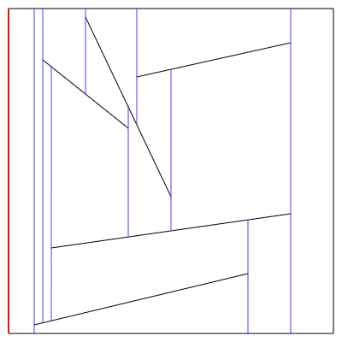

Rozwiązanie:

Załóżmy, że nie ma odcinków pionowych oraz że mamy miotłę przechodzącą z lewej strony na prawą.

Zaczynamy na lewej krawędzi.

Zaczyna się tu pierwszy trapez, co przy okazji daje 1 trapez dla 0 odcinków, wszystko się zgadza.

Rysunek 1 - Początek ruchu miotły

Przy napotkaniu początku dowolnego odcinka, pojawiają się 2 nowe trapezy (chyba że w jednym punkcie osi X zaczyna się więcej niż jeden odcinek, wtedy pojawia się n+1 trapezów dla n początków).

Jeśli na zakończeniu odcinka zaczyna się następny odcinek (lub odcinki), które leżą na boku jednego trapezu, to nowe trapezy powstają tak jakby były to zwykłe początki odcinków.

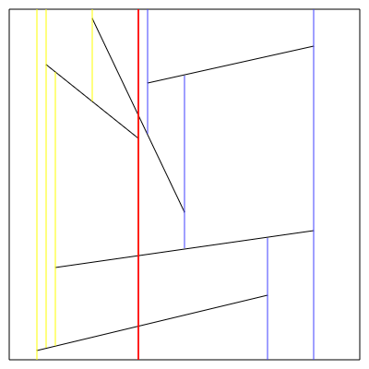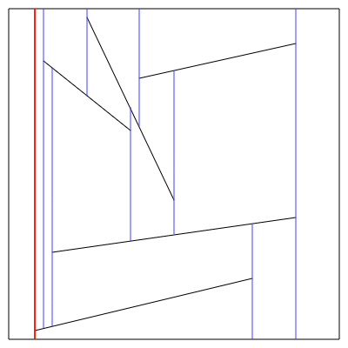

Rysunek 2 - Miotła napotyka początek odcinka, powstają dwa trapezy

Rysunek 3 - Miotła napotyka koniec odcinka, powstaje jeden trapez

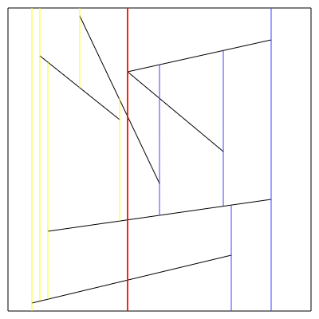Na zakończeniu każdego odcinka tworzy się jeszcze jeden trapez (chyba że wiele odcinków kończy się w tym samym miejscu osi X, ale wtedy dla nich wszystkich powstaje jeden wspólny trapez).

Rysunek 4 - Miotła dociera do wspólnego początku dwóch odcinków, powstaje n+1 trapezów

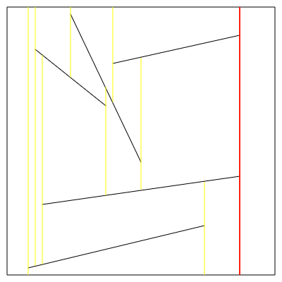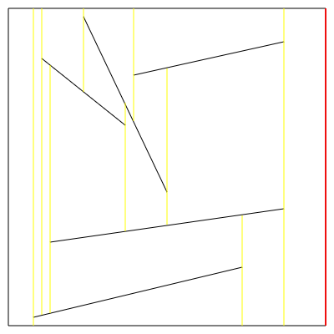Jak widać, dla każdego odcinka mogą powstać co najwyżej 3 trapezy, mniej jeśli odcinki mają końce lub początki na wspólnych liniach podziału, i zaczynamy z 1 trapezem, więc maksymalna liczba trapezów to 3n+1.

Rysunek 5 - Miotła dociera do końca dwóch odcinków jednocześnie, powstaje tylko jeden trapez

Rysunek 6 - Miotła dotarła do końca obszaru, nie powstaje żaden nowy trapez